|  |  |
| --- | --- |
| ESCOLA MUNICIPAL DE EDUCAÇÃO BÁSICA ALFREDO GOMES: 2010 | ESCOLA MUNICIPAL DE EDUCAÇÃO BÁSICA ALFREDO GOMES.  DIRETORA: IVÂNIA NORA.  ASSESSORA PEDAGÓGICA: SIMONE ANDRÉA CARL.  ASSESSORA TÉCNICA ADM.: TANIA N. DE ÁVILA.  PROFESSORA: PAULO ANDRÉ KLEIN.  DISCIPLINA: MÚSICA.  CATANDUVAS – SC  ANO 2020 - TURMA: 5º ANO |

ESTA SEMANA VAMOS ENTENDER A GRAFIA DE SONS GRAVES E AGUDOS, QUANDO MAIS PARA BAIXO ESTIVER A NOTA, MAIS GRAVE É O SOM, QUANDO MAIS PARA CIMA, MAIS AGUDO É O SOM.

LER O CONTEÚDO ABAIXO E COPIAR NO CADERNO.

QUEM REALIZAR A IMPRESSÃO PODE COLAR.

**SEQUÊNCIA DIDÁTICA – MÚSICA – 14/09 A 18/09 – 5º ANO**

Os nomes das notas se repetem de sete em sete da seguinte maneira:



No piano, estas sete notas correspondem às teclas brancas.

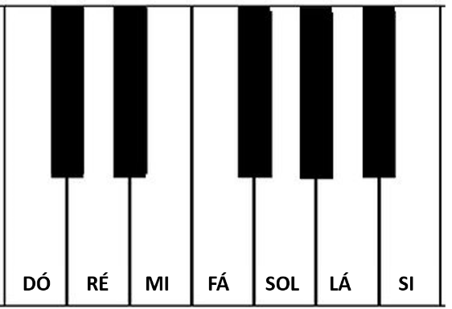

As notas são representadas graficamente com sinais na forma oval, que, pelas posições tomadas no pentagrama, indicam os sons mais graves ou os mais agudos.

